各位同学在查看时请点击全屏查看
2018年临汾地理结业复习题
一、复习题单项选择题（将正确答案的序号填在表格中，每小题2分，共50分）
题号 | 1 | 2 | 3 | 4 | 5 | 6 | 7 | 8 | 9 | 10 | 11 | 12 | 13 | 14 | 15 | 16 | 17 | 18 | 19 | 20 | 21 | 22 | 23 | 24 | 25
答案
1.《晏子使楚》是我们比较熟悉的古代故事，在这个故事中有这样一句话——“橘生淮南则为橘，生于淮北则为枳”，你认为产生这种现象的最主要的因素是
A.地形 B.土壤 C.水源 D.气候
2.习惯上划分东西半球的分界线是
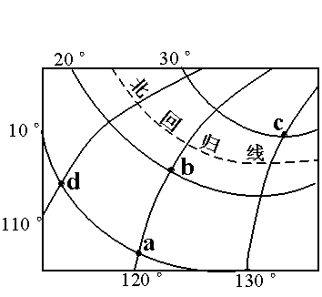
A．0°经线和180°经线 B．20°E160°W C．0°经线和0°纬线 D．20°W，160°E
图1
读经纬网图（图1），完成3、4题。
3.关于a、b、c、d四地自然现象的说法，正确的是
A. a、b、c 三地都有阳光直射现象
B. c地一年当中有两次阳光直射现象
C.一天当中a地比d地先见到日出
D. c地有极昼和极夜现象
4.关于a、b、c、d四点的经纬度判断，正确的是
A..a点（10ºN，120ºW）B.b点（20ºS，120ºE）
C.c点（30ºN，130ºW）D.d点（10ºN，110ºE）
5.下列叙述不能证明海陆变迁的是
A.台湾海峡海底发现古河道 B.南极地区发现煤田
C.红海面积在不断扩大 D.海浪拍击海岸
6.地球公转产生了
A.昼夜交替 B.昼夜现象
C.太阳东升西落 D.四季变化
7.某城市面积大约2000平方千米，市内人口大约为500万，则该城市的人口密度是
A．2000人／平方千米B．2500人／平方千米C．400人／平方千米D．250人／平方千米
8.天安门广场每天升国旗时刻与日出同时，下列升旗最早的节日是
A. “五一”劳动节 B. “六一”儿童节C. “八一”建军节 D. “十一”国庆节
9.当地中海地区炎热少雨时
A.北京寒冷干燥 B. 巴西高原草原茂盛 C. 北极出现极昼 D. 南半球昼长夜短
10.世界上最炎热的大陆是
A .非洲 B . 南极洲 C . 南美洲 D .大洋洲
11.在一幅边长为50厘米的正方形空白纸上，若画一幅完整的中国行政区划图（我国东西约5000千米，南北约5500千米），下列比例尺最合适的是
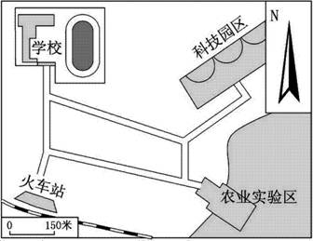
A．1:5000 B．1:1100万 C．1:1000万 D．1:1 2000万
读右图回答问题。
12.学校在火车站的什么方向
A．正北 B．正南 C．正东 D．正西
13. 世界上信仰人数最多的宗教是
A.佛教 B.基督教
C.伊斯兰教 D.犹太教
根据下列报道，结合所学气候方面得知识，完成14、15题。
随着经济的快速发展，旅游业迅速崛起，每年夏季大量游客到青岛、威海、大连等城市旅游度假；夏季还有一些人喜欢游名山……
14.青岛、威海、大连等城市夏季气温比内陆低，主要影响因素是
A.海陆因素 B.纬度因素 C.地形因素 D.城市绿化
15.在夏季，到山上旅游的人感到凉爽，原因是
A.山体阻挡干热风 B.森林茂密，能遮阳光
C.随着海拔增高，气温逐渐减低， D.山上风力强
16.判断下列哪句描述的是天气
A.昆明四季如春 B.夜来风雨声，花落知多少
C.山前桃花山后雪 D.南极洲终年严寒
17.台湾海峡的底部有古代森林的遗迹，原因
A.海底森林死亡 B.地壳下陷
C.砍伐的森林丢弃到海中 D.地上树木被水冲到海中
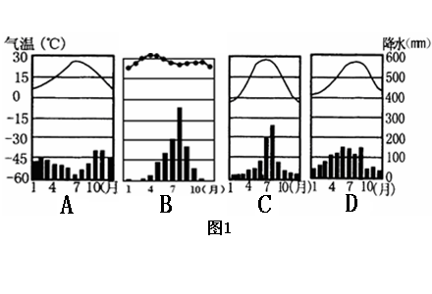
读右图四地气温曲线和降水量柱状图，比较A、B、C、D四地的降水和气温，回答18--19题。
18. 四地中,某月气温在0°以下的是
A. A B. B C. C D. D
19. 四地中，夏季高温少雨的是
A. A B. B C. C D. D
20.图中四点中降水量最多的是
A .A 点 B. B点 C.C点 D.D点
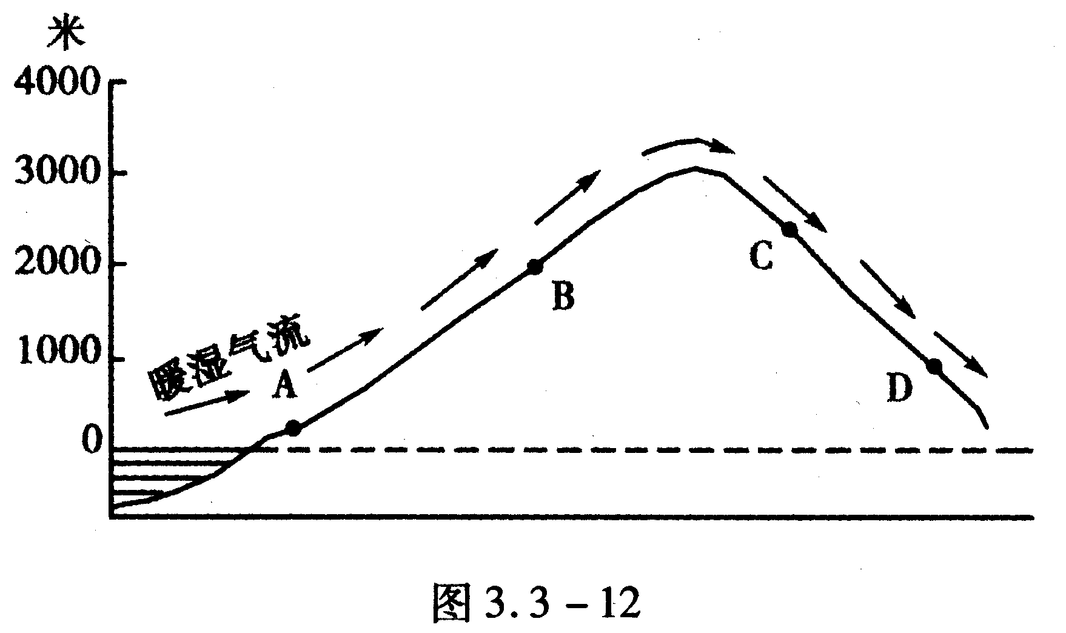
21. 一般而言，黄种人信仰的宗教和使用的语言是
A. 基督教、英语 B. 伊斯兰教、英语
C. 佛教、汉语 D. 佛教、英语
22.下列房屋反映高温多雨环境的是
A.黄土高原的窑洞 B.墙厚窗小的民居
C.因纽特人的冰屋 D.云南的竹楼
23. 不同地区的聚落及房屋建筑，能够反映出不同地区：①环境条件的差异 ②民俗风情的差异 ③种族构成的差异 ④人口数量的差异
A. ①② B. ②③ C. ①③ D. ②④
24. 一般说来，寒带地区居民的住房比温带地区居民的住房
A. 墙壁厚 B. 窗户大
C. 高大宽敞 D. 屋顶坡度大
25. 屋顶的坡度与降水有一定关系。下列房屋屋顶的设计主要是为了有利于排水的是
A. 沙漠地区的草屋顶房 B. 我国西北地区的平顶房
C. 我国东南沿海地区的坡顶房 D. 亚洲北部的冰屋

二、综合题（共50分）
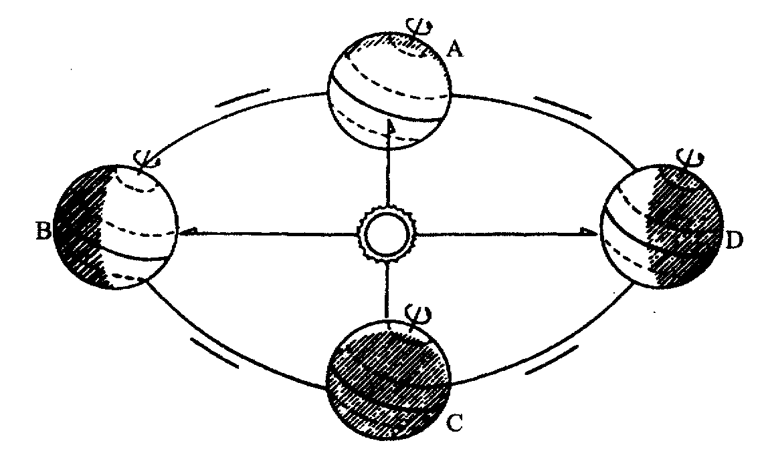
26. 读“地球公转示意图”，完成下列问题。（10分）

（1）在图上标出地球公转方向的箭头；
（2）图中各点表示的节气是 ： A ； B ；
（3）当地球公转到B位置时，太阳直射在 线上，南极圈以南地区出现 现象，临沂市的昼夜长短情况是 。

(4)天安门广场上的五星红旗每天都与太阳同时升起,下列节日中升旗时刻最早的是
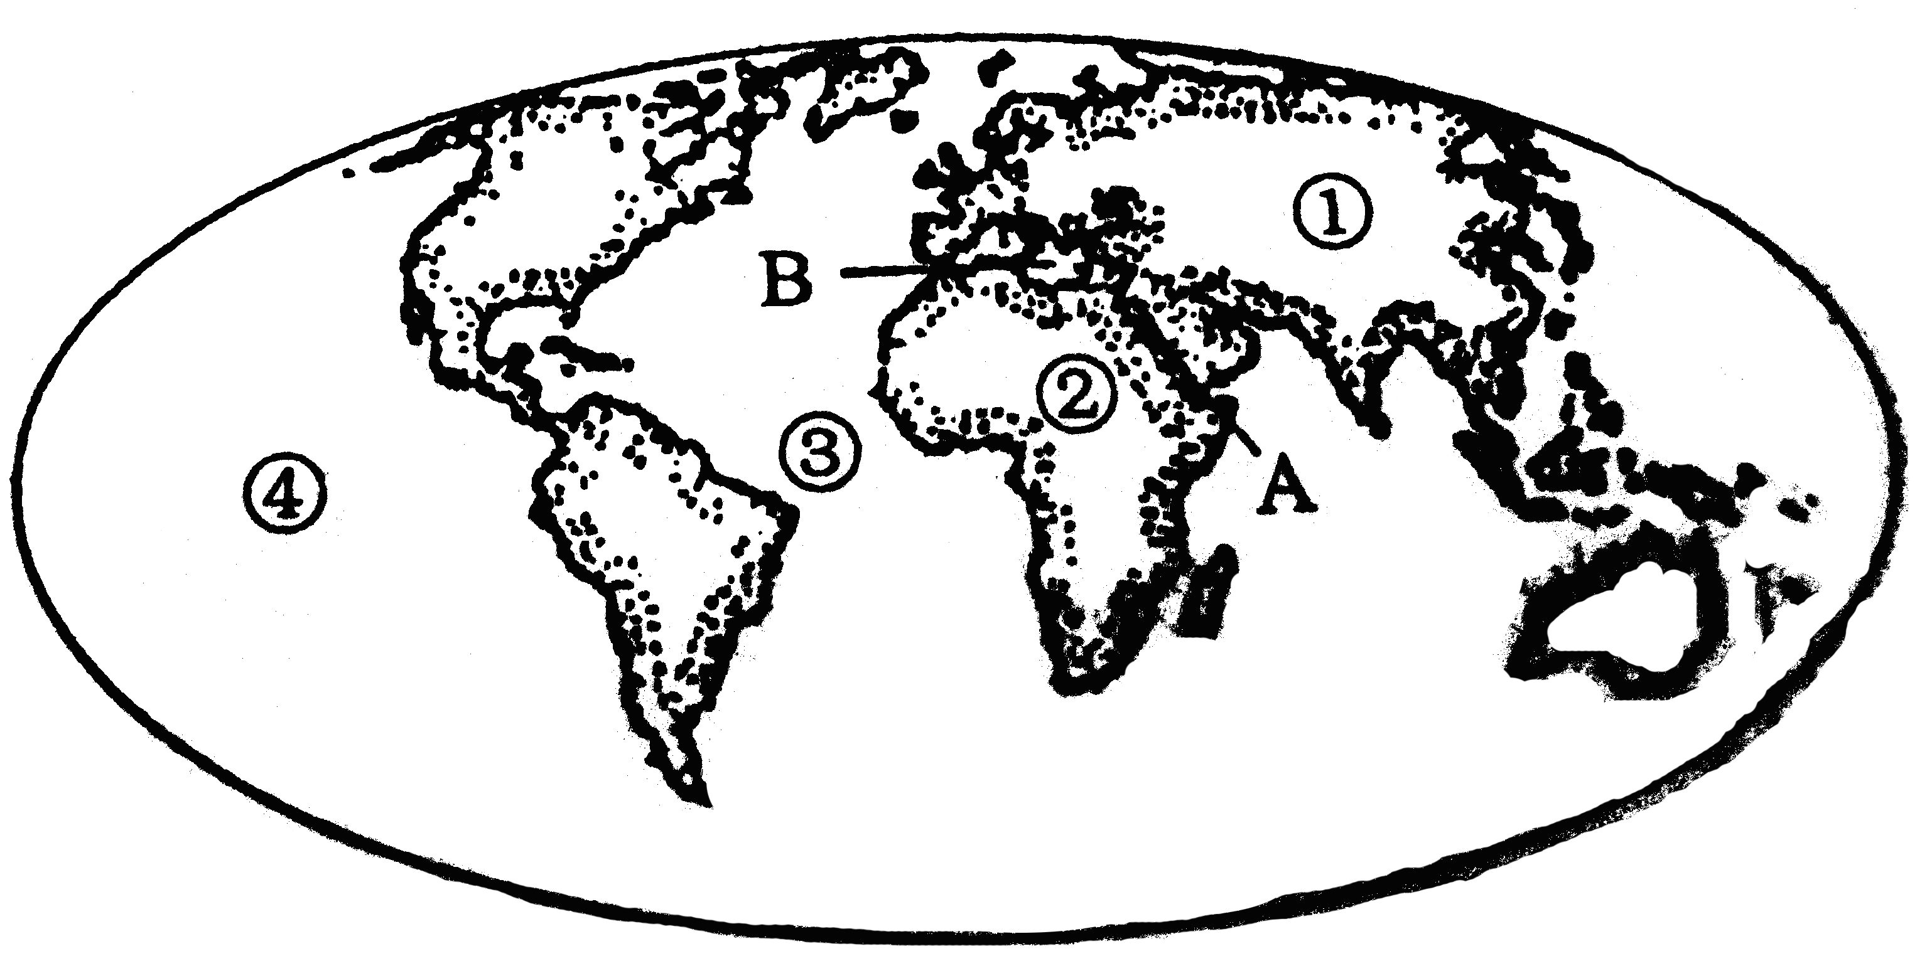
A .元旦 B.六一儿童节
C.三八妇女节 D.国庆节
（5）我国“神州六号”飞船2005年10月15日在太空飞行时，地球运行在上图中的 （区间范围）。A、AB之间 B、BC之间 C、CD之间 D、DA之间
27.读下图回答问题：（10分）
（1）写出数字代表的名称：大洲① ，大洋③ .
（2）大洲①和②的分界线为 。被赤道穿过的大陆有 大陆和 大陆。
（3）我国多火山地震是由于我国东部位于 火山地震带，西南部位于 火山地震。
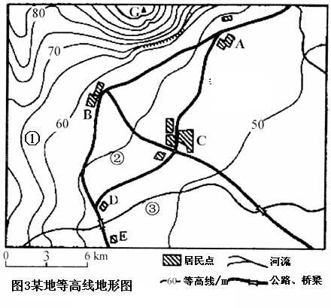
（4）图中字母A是 海，B是 海，根据测量表明，A的面积在不断扩大，而B的面积在不断缩小。试用板块运动的观点解释这种现象 。
28.读图3某地等高线地形图，图中A、B、C、D、E为五个聚落，据图回答。（10分）
（1）在这五个聚落中，海拔最高的聚落是_______，其海拔大约是________米和_________米之间。
（2）某同学看了此图后，得出“本地区东南部的海拔比西北部低”的结论，请你分析他得出这种正确结论的理由是什么？
（3）在五个聚落中，规模比较大的是C聚落。这个聚落发展的比其它聚落规模都大的主要原因可能是______________________________ __。
预测未来D和E两个聚落中，发展比较快的聚落可能是_____________。
（4）图中①②③所示的三条线中，表示河流的是__________。
（5）AB两个聚落的图上距离为3cm，则AB两个聚落的实地距离为____________千米。
（6）一般情况下，山顶G与村庄A的气温相差____________度。
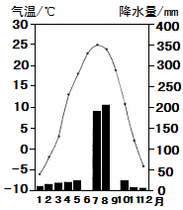
29.根据我国某地的气候资料，完成下列要求。（10分）
月 份 | 1月 | 2月 | 3月 | 4月 | 5月 | 6月
气温（℃） | －6 | －2 | 3 | 13 | 18 | 23
降水量（mm） | 10 | 15 | 18 | 20 | 25 | 63
月 份 | 7月 | 8月 | 9月 | 10月 | 11月 | 12月
气温（℃） | 25 | 24 | 19 | 11 | 2 | －4
降水量（mm） | 190 | 205 | 50 | 22 | 9 | 8
（1）该地最高气温出现在＿＿月，最低气温出现在＿＿月，年温差是＿＿＿℃。
（2）参照图示，请补绘完整该地6月和9月的降水量柱状图。
（3）根据各月降水的分配状况，可知该地降水量较多的两个月是＿＿＿＿、＿＿＿＿月。
（4）请描述该地气候的基本特征：夏季＿＿＿＿＿＿＿＿＿，冬季＿＿＿＿＿＿＿＿＿，
判断该地的气候类型是＿＿＿＿＿＿＿＿＿＿＿。
30.读“世界人口分布图”，回答问题。（每空1分，10分）
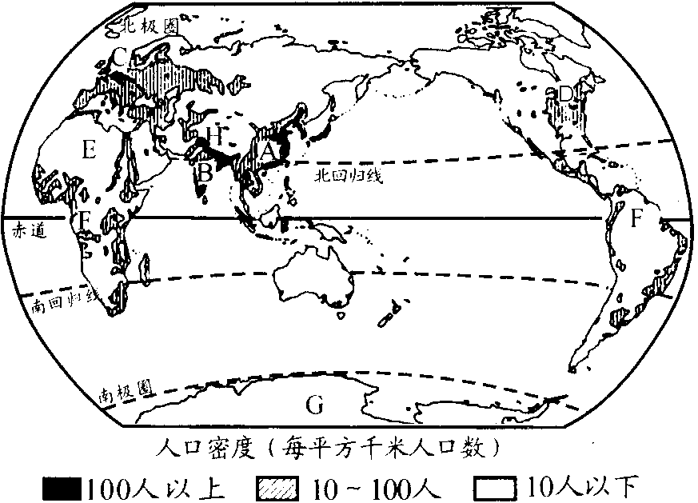

⑴世界人口最稠密的地区的共同特点是：
①在纬度位置方面：___________________；②在海陆位置方面：__________________；③在气候方面：_______________________；④在地形方面：______________________。
⑵E、F、G、H四地人口稀少，E地人口稀少的原因是＿＿＿＿＿＿＿＿＿。
⑶人口最多的大洲是________洲，
⑷A处居民是＿＿＿＿＿人种，通用＿＿＿＿＿语；C、D处居民是＿＿＿＿＿人种，信奉＿＿＿＿＿教。

2018年临汾地理结业复习题参考答案

一、单项选择题（每小题2分，共50分）
题号 | 1 | 2 | 3 | 4 | 5 | 6 | 7 | 8 | 9 | 10 | 11 | 12 | 13 | 14 | 15 | 16 | 17 | 18 | 19 | 20 | 21 | 22 | 23 | 24 | 25
答案 | D | D | C | D | D | D | B | B | C | A | B | A | C | A | C | B | B | C | A | B | C | D | A | A | C
二、综合题（除注明的外其余每空均1分，共50分）
26. （10分）（1）略（2分）（2）春分 夏至 （3）北回归线 极夜 昼长夜短
（4）B（2分） （5）C
27. （10分） （1）亚洲 大西洋 （2）苏伊士运河 南美洲 非洲 （3）环太平洋 地中海-喜马拉雅 （4）红海 地中海 红海位于非洲板块和印度洋板块的张裂地带；地中海位于非洲板块和亚欧板块的碰撞挤压地带。
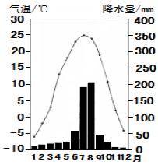
28．（10分）（1）B 55 60（50，60这两个数字可以颠到）（2）东南部等高线标注的高度值小且稀疏，西北部等高线标注的高度值大且稠密（意思对即可给2分，每句话得1分。如果学生答东南部等高线稀疏，西北部等高线稠密可给2分；或有其它说法意思对即可给分）（3）交通方便（交通便利或聚落位于两条交通线交汇处）（若有回答土壤肥沃、地形平坦等原因的不给分） D（4）③（5）9（6）0.3
29. （10分）（1）7 1 31 （2）如右图（2分）（3）7 8 （4）高温多雨 寒冷干燥 温带季风气候
30. （10分） ⑴中低纬度 近海地区 温暖湿润 平原地区 ⑵极端干旱的沙漠地区 ⑶亚 ⑷黄色 汉 白色 基督

